SEG 3525 Projet 2: Étape 1 Description

**Le site**

* titre: « The Worldbuilder’s Workshop »
* description: « The Worldbuilder’s Workshop » offre de produits et de services qui aident les gens à donner vie à leurs mondes fictifs. Qu'il s'agisse de modélisme, d'apprentissage des jeux de rôle sur table (TTRPG), ou simplement de coucher une idée sur le papier et de l'affiner, ce site encourage tout cela.
  + Pour simplifier l’IU, les utilisateurs ne peuvent pas commander de produits en ligne.
* liste de sites qui m'ont inspiré (principalement pour comprendre la classification des produits):
  + <https://trinityhobby.com/>
  + <https://wheelswingshobbies.com/home/>
  + <https://www.volpinprops.com/custom-commissions/>
* navigation:
  + Veuillez noter que toutes les pages n'ont pas été incluses dans la maquette PDF (par exemple, une page pour la réservation de l'imprimante 3D, ou une page de confirmation pour la réservation de l'un ou l'autre des services).
  + En utilisant la barre de navigation, vous accéderez aux pages correspondant au titre dans le coin supérieur gauche (par exemple, en cliquant sur "Products", vous accéderez à la page "Produits").
  + Quelques autres éléments de navigation :
    - Home: En cliquant sur l'une des trois cartes (“Products”, “Services”, ou “Community”), vous accéderez à la page correspondante. En cliquant sur "Sign Up", vous accéderez également à la page d'inscription.
    - Products et Community: La pagination permet à l'utilisateur de ne visualiser qu'un petit nombre de produits/postes à la fois.
    - Services: En cliquant sur l'une des deux cartes, vous accéderez au formulaire correspondant (e.g. Services -> Services – Commission)

**Mon personnage**

* nom: Liam
* objectifs:
  + Il veut trouver des personnes avec qui parler ses idées d'histoires et obtenir des conseils.
  + Il souhaite qu'un professionnel crée les modèles que ses amis utiliseront dans leur jeu de rôle sur table.

**Les processus interactifs**

1. Suivre des instructions : Les utilisateurs peuvent créer un compte, réserver une imprimante et demander un accessoire/miniature personnalisé. L’interface les guidera tout au long de ces processus.
2. Exploration divergent/convergent : Les usagers peuvent explorer les produits offerts,
3. Communiquer : Les usagers peuvent communiquer avec d’autres personnes pour en savoir plus sur tout sujet lié à la construction du monde.

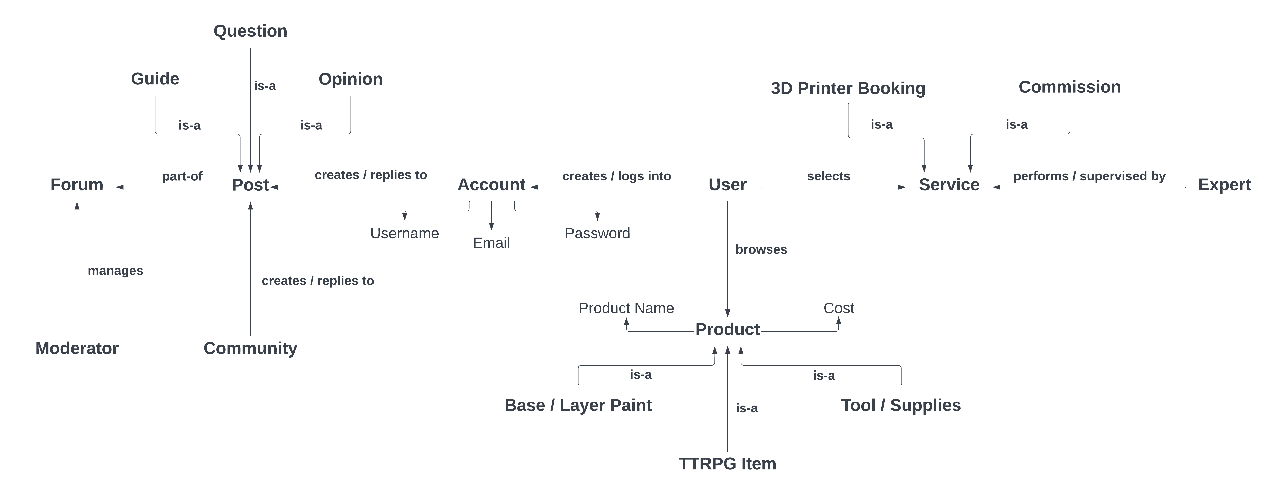**Le réseau sémantique**